

ТЕРНОПІЛЬСЬКА МІСЬКА РАДА
Фінансове управління
м.Тернопіль, бульвар Т.Шевченка, 3, 46001 тел: (0352) 52 10 56, факс 52 56 88,
Е-mail: mfu@columbus.te.ua, mfu_ter@ukr.net

ПОЯСНЮВАЛЬНА ЗАПИСКА
до бюджету Тернопільської міської територіальної громади на 2025 рік

Бюджет Тернопільської міської територіальної громади на 2025 рік втретє затверджується в умовах воєнного стану, що вимагає максимальної мобілізації фінансових ресурсів та зваженого підходу до напрямів їх використання.
Як основний фінансовий документ, він ставить за мету створення умов для повноцінного функціонування громади, забезпечення розвитку її освітньої, медичної, транспортної, житлово-комунальної інфраструктури та соціально-культурної сфери, а також підтримки Збройних Сил України.
Показники проєкту бюджету сформовано з урахуванням норм Бюджетного кодексу України; Податкового кодексу України; Бюджетної декларації на 2025–2027 роки, схваленої постановою Кабінету Міністрів України від 28.06.2024 № 751; Основних прогнозних макропоказників економічного і соціального розвитку України на 2025–2027 роки, схвалених постановою Кабінету Міністрів України від 28.06.2024 №780, Закону України «Про Державний бюджет України на 2025 рік» та інших нормативних актів, що стосуються місцевих бюджетів та міжбюджетних відносин.
На процес прогнозування продовжує впливати фактор невизначеності щодо тривалості та наслідків бойових дій, що ускладнює його реалістичність. Потенційними ризиками та викликами воєнного часу, які можуть призвести до зменшення надходжень та додаткових потреб бюджету, є руйнування енергетичної та іншої інфраструктури громади, ріст безробіття та міграції населення, зростання інфляції та інші.
Незважаючи на це, бюджет орієнтовано на певне економічне зростання за рахунок підвищення рівня споживчого та інвестиційного попиту.
При обрахунку показників бюджету взято до уваги основні базові соціальні стандарти та макропоказники, доведені державою на 2025 рік, а саме :
- Ріст ВВП до попереднього року – 102,7%;
- Зростання середньомісячної зарплати по Україні до 24 389 грн, що на 8,1% більше порівняно з попереднім роком;
- Індекс споживчих цін – 109,5%( зростання грудня до грудня попереднього року);
- Зростання ВВП – на рівні 2,7%.;
- Курс гривні до долара США – 45 грн;
- Мінімальна зарплата з 01.01.25р. – 8000,00 грн (на рівні травня – грудня 2024 –го року);
- Прожитковий мінімум, у тому числі, для працездатних осіб – 3028,00 грн ( на рівні минулого року).
Враховано також прогнозні показники проєкту Програми економічного та соціального розвитку громади на 2025 - 2027 роки (надалі Програма).
Програма ґрунтується на аналізі тенденцій розвитку секторів економіки та викликів війни, а також припущеннях, що враховують вплив зовнішніх та внутрішніх чинників і ризиків, та визначає завдання і заходи економічної та соціальної політики міської влади на 2025–2027 роки.
Програмою визначено наступні пріоритети : «Обороноздатність та безпека», «Життєздатність» та «Розвиток».
Оцінка соціально-економічного стану Тернопільської міської територіальної громади на сьогодні характеризується наступним.
Промисловість
На території громади працюють понад 120 промислових підприємств. Найбільш розвинутими галузями промисловості є: харчова (молочні продукти, крупи, хліб), легка (пошиття одягу, білизни, трикотажних виробів), хімічна (виробництво гумових і пластмасових виробів), машинобудівна (виробництво засобів радіозв’язку, світлотехнічного та газового обладнання) та фармацевтична промисловість. Частка реалізації промислової продукції (товарів, послуг) підприємствами громади складає 50,6% від показника в цілому в Тернопільській області.
У промисловому секторі працює майже 13,0 тис. осіб, в тому числі, в переробній промисловості – біля 9,6 тис. осіб (16,5% від штатної кількості).
У 2023 році підприємствами громади реалізовано промислової продукції на суму 19 920,4 млн грн., за 2024р. цей показник очікується на рівні 21363,0 тис.грн, що на 7,5 відсотків більше.
У 2025 році обсяг реалізації промислової продукції прогнозується в сумі 23435,0 тис.грн, тобто із приростом на 10,7 відсотків.
Зовнішньоекономічна діяльність
Зовнішньоторговельні операції громада здійснювала із партнерами 78 країн світу. Основу товарної структури імпорту міста складали машинобудівна продукція, продукція паливно-енергетичного комплексу (нафта та її продукти), продукти тваринного походження (риба). Серед вагомих країн-партнерів найбільший обсяг імпорту: з Литви – 14,7%, з Китаю – 11,1%, з Польщі – 10,2%, з Німеччини – 8,7% та з Норвегії – 6,8%.
Зовнішньоторговельний оборот товарами на 01.07.2024 року склав 296,3 млн дол. США, що становить 87,6% до відповідного періоду 2023 року.
Обсяги експорту становлять 120,8 млн дол. США, що становить 81,1% до відповідного періоду 2023 року. Обсяг імпорту – 175,5 млн дол. США, що становить 92,8% до відповідного періоду 2023 року.
Торгівля
Сучасний споживчий ринок громади є достатньо насиченим товарами і послугами, з розвиненою мережею підприємств торгівлі, ресторанного господарства та побутового обслуговування населення.
На даний час в місті функціонує:
- 658 (2023 р. – 679) стаціонарних торгових підприємств, 249 (2023 р. – 255) закладів ресторанного господарства та громадського харчування; - 632 (2023 р. – 645) об’єктів побутового обслуговування; - 423 (2023 р. – 439) тимчасових споруд та об’єктів дрібнороздрібної торгівлі;- 34 АЗС та ГЗС. Станом на 01.01.2024 у громаді працює 21 ринок. загальна площа яких складає 109,8 тис. м2, з якої під торгівлю відведено 86,7 тис. м2.
Обсяг роздрібного товарообороту за 2023 рік склав 14 070,0 млн. грн., що на 7,5% більше, ніж у 2022 році, а за 2024 рік очікується в сумі 15 502,0 тис. грн, що відповідно на 9,9 відсотків більше. На наступний рік цей показник становитиме 17 000,0 тис. грн.
У 2023 році обсяг реалізованих послуг (включаючи ПДВ) підприємствами громади склав 12540,0 млн. грн. і збільшився в порівнянні з 2022 роком на 10%. У середньому один мешканець міста у 2023 році одержав різноманітних послуг на 54 975,0 грн., що на 4997,0 грн. або на 10% більше, ніж у 2022 році.
Обсяг реалізованих послуг у 2024р. очікується на рівні 13 750,0 тис.грн, а на наступний рік - 14 860,0 тис.грн, тобто на 8,1 відсотка більше відпопереднього року.
Будівельна діяльність
Будівельна галузь є однією з найважливіших галузей господарства громади, розвиток якої сприяє економічному зростанню та вирішенню багатьох соціальних проблем.
Впродовж 2022–2023 років в Тернополі збудовано та введено в експлуатацію житла загальною площею 180,8 тис. м², з них 78,4 тис. м² – в 2022 році, 102,4 тис. м² –2023 році.
Питома вага міста в загальному обсязі введеної в експлуатацію житла по Тернопільській області складає більше 47%.
Обсяг виконаних будівельних робіт на 2025 рік прогнозується в сумі 2310,0 млн. грн, що на 10,0 відсотків більше, ніж у поточному році.
Капітальні інвестиції
У 2023 році в економіку громади було вкладено понад 3,3 млрд гривень капітальних інвестицій, що на 13,1% більше, ніж у 2022-му.
Переважна частина коштів інвестована в матеріальні активи : машини, обладнання та інвентар (36,6% від загального обсягу), в інженерні споруди (24,9%) та житлове будівництво (23,2%).
Вагомим джерелом капітальних інвестицій є власні кошти підприємств та організацій, що складають 58,3% від загального обсягу інвестицій. Також значна частина інвестицій – це кошти населення на будівництво житла (21,9%).
У 2024р. обсяг капітальних інвестицій очікується в сумі 4,0 млрд. грн, а на 2025 рік – 4,4 млрд. грн, тобто на 10,0 відсотків більше.
Транспорт
Структура міського пасажирського транспорту представлена електричним транспортом та автотранспортом комунальної та приватної форми власності.
На сьогоднішній день в місті працює 9 автоперевізників, з них 2 комунальних підприємства, електричні перевезення тролейбусами здійснює комунальне підприємство «Тернопільелектротранс». На балансі КП «Тернопільелектротранс» є 57 тролейбусів (в т.ч. 1 спеціальний), із них за 5 років оновлено 9 тролейбусів, середній вік рухомого складу тролейбусів становить 29 років, мінімальною потребою є повне оновлення. Згідно затвердженої маршрутної мережі передбачено роботу на автобусних маршрутах 179 автобусів, з них 131 одиниця в приватній власності, а в комунальній власності 59 одиниць.
За 2023р. всіма видами транспорту перевезено 37,4 млн пасажирів, що на 9,3 відсотки більше, ніж за 2022 рік, а також 4505,8 тис. тон вантажів, що більше відповідно на 12,1 відсоток.
Така тенденція збережеться і у 2025 році : очікується перевезти 38,0 млн. пасажирів, що більше за 2024 рік на 1,1 відсоток, та 5500,0 тис. тон вантажів, що перевищує очікуваний показник 2024 року на 9,6 відсотка.
Ринок праці
Станом на 01 січня 2024 року на 226 підприємствах, установах та організаціях, які фактично здійснюють діяльність на території Тернопільської громади, наявна інформація про 472 вільних робочих місця та вакантні посади (на 01.01.2023 р. – 195 вакансій), у тому числі на посади службовців – 177 вакансій, на посади за робітничими професіями – 218 вакансій, на посади, які не потребують кваліфікації – 77 вакансій.
Всього за січень-грудень 2023 року від 749 суб’єктів підприємницької діяльності отримано інформацію про наявність 2730 вакансій.
Середньооблікова кількість штатних працівників у 2024р. очікується в розмірі 65708 од. та прогнозується на такому ж рівні і в наступному році.
Кількість зареєстрованих безробітних на сьогодні становить 550 од. та в наступному році може зрости до 560.
Малий та середній бізнес
Сектор малого та середнього підприємництва робить значний внесок в економіку громади. Так, у 2023 році на території міської громади здійснювали діяльність 26,9 тис. одиниць суб’єктів малого підприємництва, що на 5,1 відсотків більше, ніж у 2022 році (25,6 тис. одиниць). З них юридичних осіб – 7,2 тис. одиниць, фізичних осіб – 19,7 тис. осіб.Кількість зайнятих працівників на малих та середніх підприємствах становила 49,1 тис. осіб.
Сума надходжень від суб’єктів малого підприємництва до бюджету громади за 2023 рік склала 1085,8 млн. грн або 113,2 відсотків до 2022 року. Частка надходжень до бюджету громади від бізнесу за 2023 рік становила 35,0 відсотків.
На сьогодні на території громади здійснює діяльність 27,9 тис.одиниць суб’єктів малого та середнього бізнесу , які створюють робочі місця для 50,9 тис. осіб. У наступному році ці показники прогнозовано збільшаться до 28,7 та 52,7 тис. од. відповідно.

Сума надходжень від суб’єктів малого підприємництва до бюджету громади за поточний рік очікується в сумі близько 1285,2 млн. грн, а у наступному році зросте до 1440,0 млн. грн, тобто на 12,0 %.

Загалом, моніторинг економічних показників та заходів Програми вказує на збереження та помірне зростання економічного потенціалу у 2025 році ( див. таблицю 1), що дає підстави розраховувати на забезпечення бюджетних надходжень:

Таблиця 1
Основні показники економічного і соціального розвитку Тернопільської міської територіальної громади на 2025-2027 роки

 | Показники | Один. виміру | 2022  факт | 2023  факт | 2024 очікуване | 2025  прогноз
1 | 2 | 3 | 4 | 5 | 6 | 7
1 | Чисельність наявного населення | тис. осіб | 228,1 | 228,25 | 228,2 | 228,2
2 | Обсяг реалізованої промислової продукції | млн. грн. | 16503,7 | 19920,4 | 21363,0 | 23435,0
3 | Обсяг реалізованої промислової продукції на одну особу | грн. | 73284,6 | 87331,0 | 93615,0 | 102695,0
4 | Освоєно капітальних інвестицій | млн.грн. | 2945,6 | 3331,1 | 4000,0 | 4400,0
5 | Інвестиції у житлові будівлі | млн.грн. | 969,1 | 775,0 | 1000,0 | 1100,0
6 | Введення в експлуатацію житла | тис.м.кв | 78,4 | 102,4 | 30,0 | 40
7 | Обсяг виконаних будівельних робіт | млн.грн. | 2015,6 | 2091,1 | 2100,0 | 2310,0
8 | Перевезено вантажів | тис. тон | 4020,0 | 4505,8 | 5020,0 | 5500,0
9 | Перевезено пасажирів | млн. пас. | 34,2 | 37,4 | 37,6 | 38,0
10 | Роздрібний товарооборот | млн.грн. | 13090,0 | 14070,0 | 15502,0 | 17000,0
11 | Середньомісячний роздрібний товарооборот на 1 особу | грн. | 4783,0 | 5140,3 | 5661,0 | 6208,0
12 | Реалізовано послуг | млн.грн. | 11400,0 | 12540,0 | 13750,0 | 14860,0
13 | Реалізовано послуг на 1 особу | грн. | 49978,0 | 54975,0 | 60254,0 | 65118,0
14 | Експорт | млн.долСША | 225,3 | 286,8 | 260,0 | 285,0
15 | Імпорт | млн.долСША | 257,6 | 400,0 | 360,0 | 352,0
16 | Зовнішньоторговельний оборот | млн.долСША | 482,9 | 686,8 | 620,0 | 637,0
17 | Кількість суб’єктів підприємництва | тис. один. | 25,6 | 26,9 | 27,9 | 28,7
18 | Чисельність працюючих у сфері підприємництва | тис. осіб | 46,9 | 49,1 | 50,9 | 52,7
19 | Надходження до бюджету громади | млн. грн. | 957,8 | 1085,8 | 1285,2 | 1440,0
20 | Середньооблікова кількість штатних працівників | осіб | 71000 | 55156 | 65708 | 65708
21 | Кількість зареєстрованих безробітних | осіб | 577 | 312 | 550 | 560
22 | Середньомісячна заробітна плата | грн. | 13250,0 | 15284,0 | 18834,0 | 21847,0

Дохідна частина бюджету громади

Показники дохідної частини бюджету громади розроблені з урахуванням:
- спрямування податку на доходи фізичних осіб (ПДФО) у розмірі 64 відсотки ( як і у 2024 році);
- продовження вилучення до державного бюджету ПДФО з грошового забезпечення військовослужбовців;
- збереження відрахувань з державного бюджету акцизного податку з пального до бюджетів громад ;
- застосування чинних у 2024 році ставок оподаткування;
- зростання мінімальної зарплати на початок року з 7100,00 до 800,00 грн або на 12,7 відсотків та незмінність прожиткового мінімуму для працездатних осіб –3028,00 грн.
Взято до уваги динаміку доходів за минулі періоди та стан виконання запланованих показників за попередні роки та за 10 місяців 2024 року.
Так, за січень – жовтень 2024 р. бюджет громади по доходах в цілому виконано на 107,2 відсотки, при плані 2 936 526,9 тис.грн надходження склали 3 148 206,2 тис. грн, з яких до загального фонду – 2 957 483,3 тис.грн. та до спеціального фонду -190 722,9 тис.грн. Виконання річного плану доходів склало 86,9 відсотків.
По власних доходах бюджету (без врахування міжбюджетних трансфертів) виконання плану 10-ти місяців склало 109,0 відсотків, із запланованих 2 351 109,9 тис.грн. мобілізовано 2 563 391,3 тис.грн, що порівняно з відповідним періодом попереднього року менше на 65 277,1 тис.грн.
Доходи загального фонду бюджету громади при плані 2 803 312,1 тис.грн виконані на 105,5 відсотки, а його власні надходження (без урахування трансфертів) - на 106,9 відсотків, яких при плані 2 256 248,8 тис.грн надійшло в сумі 2 411 022,2 тис.грн. або більше на 154 773,3 тис.грн.
Найбільшу питому вагу у власних доходах бюджету (66,2 відсотки) традиційно займає податок на доходи фізичних осіб (ПДФО), поступлення по якому за 10 місяців 2023 року склали 1 435 468,1 тис.грн при плані 1 334 364,6 тис.грн або 107,6 відсотків.
Щодо інших складових загального фонду, то по їх переважній більшості також забезпечено перевиконання запланованих показників.
Доходи спеціального фонду бюджету міста за 10 місяців 2022 року виконано на 143,2 відсотки, що дало можливість додатково залучити до бюджету громади 57 508,0 тис.грн (загалом, за рахунок власних надходжень бюджетних установ). Доходи бюджету розвитку при плані 13 000,0 тис.грн мобілізовані в сумі 10 286,7 тис.грн або 79,1 відсотки.
За 2021-2024 роки доходи бюджету громади характеризувались наступним (див таблицю 2).
Наявний спад власної дохідної бази загального фонду у 2024 році порівняно з попереднім, насамперед, спричинено вилученням із доходів ПДФО з грошового забезпечення військовослужбовців, спеціального фонду – зменшенням обсягу власних надходжень бюджетних установ:

Таблиця2

Динаміка доходів бюджету громади за 2019-2024 роки млн.грн

Показники | Факт 2021р. | %  росту  до 2020р. | Факт  2022р. | %  росту  до 2021р. | Факт  2023р. | %  росту  до 2022р. | Очікув.  факт  2024р. | %  росту  до 2023р.
Всього загальний фонд, з них: | 3520,8 | 151,4 | 3040,5 | 86,4 | 3465,5 | 114,0 | 3551,5 | 102,4
офіційні трансферти | 1488,1 | 210,4 | 546,2 | 36,8 | 574,1 | 105,1 | 668,4 | 116,4
Власні доходи загального фонду | 2032,7 | 125,6 | 2494,3 | 122,7 | 2891,4 | 115,9 | 2883,1 | 99,7
Всього спеціальний фонд, з них: | 149,8 | 129,1 | 101,4 | 67,7 | 211,3 | 208,4 | 194,3 | 91,9
власні доходи спеціального фонду | 149,3 | 129,2 | 101,4 | 67,9 | 208,2 | 205,3 | 156,0 | 74,9
офіційні трансферти | 0,5 | 125,0 | 0,0 | х | 3,01 | х | 38,3 | 1272,4
Разом доходів | 3670,6 | 150,3 | 3141,9 | 85,6 | 3676,8 | 117,0 | 3745,8 | 101,9
у т.ч. власні доходи | 2182,0 | 125,8 | 2595,7 | 119,0 | 3099,6 | 119,4 | 3039,1 | 98,0

На 2025 рік власні доходи бюджету громади (без офіційних трансфертів) в цілому заплановано в сумі 3 264 008,2 тис.грн.
З них, доходи загального фонду складуть 3 149 418,2 тис.грн тис.грн, доходи спеціального фонду – 114 590,0 тис.грн.
Діаграма 1
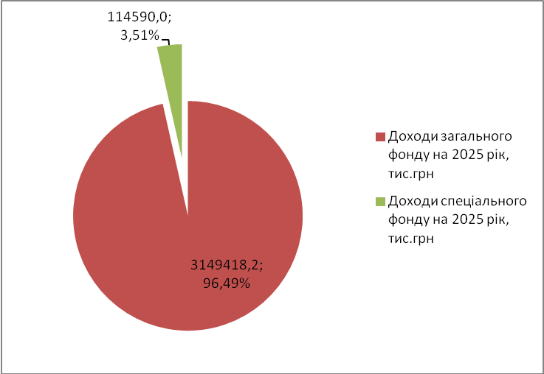

Порівняно з очікуваними надходженнями 2024 року, власні доходи бюджету громади в цілому збільшуються на 209 833,1 тис.грн або на 7,3 відсотки, що відображає наступна діаграма:
Діаграма 2

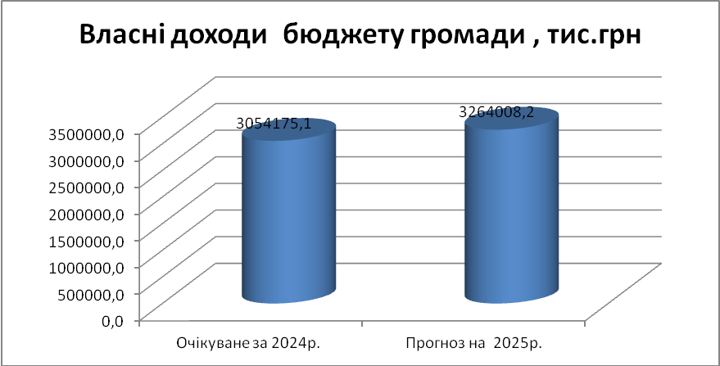

Загальний фонд по власних доходах заплановано в сумі 3 149 418,2 тис.грн, що більше порівняно з очікуваним виконанням 2024р. на 266 273,2 тис.грн або на 9,2 відсотки (діаграма 3).
Діаграма 3

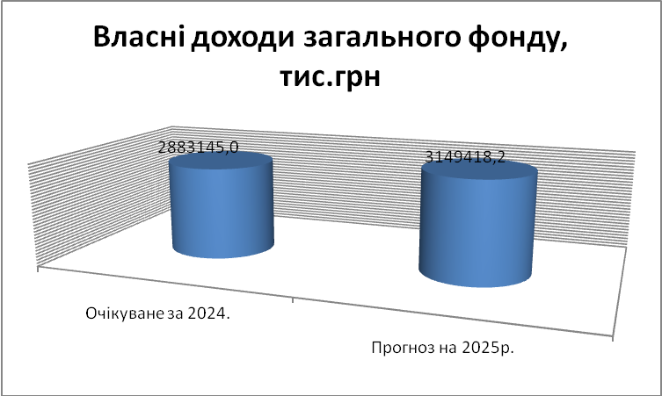

Як і в попередніх бюджетних періодах, його основними складовими стануть податкові надходження, переважна частка з них належатиме податку на доходи фізичних осіб (ПДФО). Крім того, загальний фонд наповнюватимуть податок на майно (плата за землю, податок на нерухомість та транспортний податок), єдиний податок, акцизний податок з роздрібного продажу підакцизних товарів та інші доходи.
Власні доходи спеціального фонду плануються в розмірі 114 590,0 тис.грн, які порівняно з очікуваними поступленнями поточного року зменшаться на 56 440,1 тис.грн або на 33,0 відсотки (в основному, за рахунок спаду власних надходжень бюджетних установ).

Діаграма 4

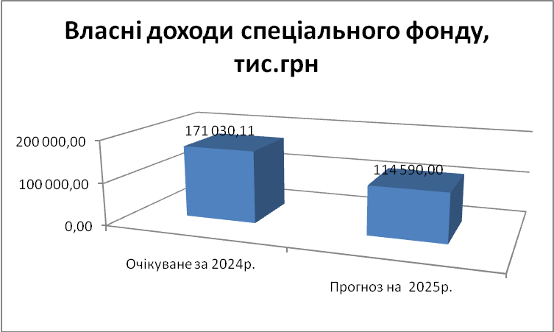

Доходи загального фонду

- Податок на доходи фізичних осіб (ПДФО) – ( КБК11010000)

ПДФО залишається пріоритетним податковим джерелом, частка якого у власних доходах загального фонду в наступному році складатиме біля 60,0 відсотків.
При його плануванні враховано незмінність ставок оподаткування (основна ставка – 18%), зарахування 64-ти відсотків до бюджету громади , а також продовження вилучення до державного бюджету ПДФО за КБК 11010200 «Податок на доходи фізичних осіб з грошового забезпечення, грошових винагород та інших виплат, одержаних військовослужбовцями та особами рядового і начальницького складу, що сплачується податковими агентами».
На обсяг ПДФО безпосередньо вплине рівень мінімальної зарплати, яка на 01.01.2025р. залишається на рівні квітня – грудня 2024-го року та становитиме 8 000,00 грн, середньомісячної зарплати працівників, яка по громаді прогнозовано зросте попередньо з 2024 роком на 16,0% та складе 21 847,00 грн, тощо.
Найбільшими платниками ПДФО із заробітної плати, які забезпечують близько третини його надходжень, є: ПАТ«Укрзалізниця», Тернопільський національний медуніверситет, Тернопільський національний технічний університет, Тернопільський національний педагогічний університет, Західно - Український національний економічний університет, ВАТ «Тернопільобленерго», КП «Тернопільміськтеплокомуненерго», КП «Тернопільводоканал», прокуратура Тернопільської області, АТ «Укрпошта», ПРАТ «Тернопільський завод «Молокія», ТОВ «Шредер», комунальні некомерційні підприємства охорони здоров»я міста і області та інші.
Заходи з легалізацї зарплати, створення нових робочих робочих місць, тощо, також сприятимуть збільшенню податку на доходи фізичних осіб до бюджету громади.
За даними ЕКП ДПС, податковий борг по ПДФО до бюджету громади на протязі поточного року зріс з 12,9 млн.грн до 17,3 млн.грн на 01.11.2024р., в основному, за рахунок збільшення заборгованості за результатами річного декларування, проте, виходячи з даних минулих років, до кінця року він має тенденцію до зменшення по мірі погашення боргів.
На 2025р. ПДФО (за часткою 64%) заплановано в сумі 1936 000,00 тис.грн, що на 10,0 відсотків перевищує очікуваний показник 2024 року - 1760 000,00 тис.грн.
Зокрема, на 2025 рік заплановано:
- за КБК 11010100 «Податок на доходи фізичних осіб, що сплачуються податковими агентами, із доходів платника податку у вигляді заробітної плати» - 1 786 800,0 тис.грн;
- за КБК 11010400 «ПДФО, що сплачується податковими агентами, із доходів платника інших, ніж заробітна плата» – 85 200,00 тис.грн;
- за КБК 1010500 «ПДФО, що сплачується фізичними особами за результатами річного декларування» враховано фактичні поступлення поточного року – 58 000,0 тис.грн;
- за КБК 11011200 «Податок на доходи фізичних осіб із доходів спеціалістів резидента Дія Сіті» - 5 800,00 тис. грн;
- за КБК 11011300 «Податок на доходи фізичних осіб у вигляді мінімального податкового зобов'язання, що підлягає сплаті фізичними особами» - 200,0 тис.грн.

Структуру ПДФО у 2025р. демонструє наступна діаграма (тис.грн) :
Діаграма 6
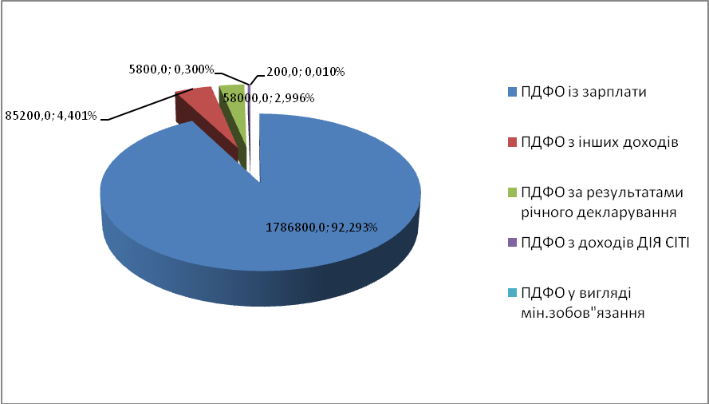

Позитивну динаміку ПДФО за 2015-2025 роки характеризує наступний графік (у тис.грн) :
Графік 1
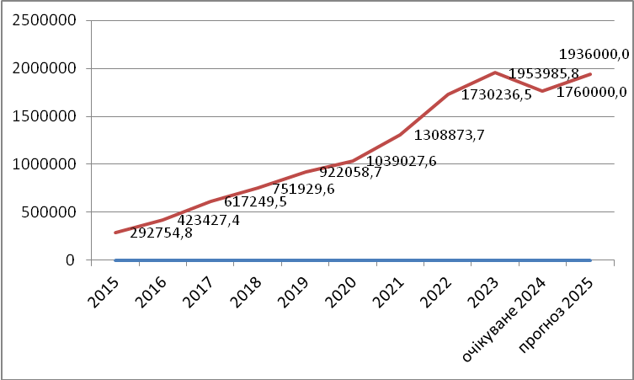
- Податок на прибуток підприємств комунальної власності (11020201)

На сьогодні податок на прибуток до бюджету громади сплатили 17 комунальних підприємств громади (проти 13-ти в попередньому), найбільшими з яких є КП «Об»єднання парків культури і відпочинку», КП «Міськавтотранс», КП «Міськшляхрембуд», КП «Тернопільміськсвітло». Такі комунальні підприємства, як КП «Тернопільводоканал», КП «Тернопільелектротранс», КП «Тернопільміськтеплокомуненерго» у 2024 році декларують збитки, що відповідно не дає підстав розраховувати на сплату ними зобов»язань у наступному році.
Розрахунок податку на прибуток сформовано на підставі даних ГУ ДПС та прогнозу комунальних підприємств. Очікувана сума податку на прибуток комунальних підприємств у 2024р. складе 890,0 тис.грн та на наступний рік прогнозується в сумі 900,0 тис.грн.

- Місцеві податки і збори (18000000)

Справляння місцевих податків і зборів регулюється діючим рішенням міської ради від 06.06.2019р. № 7/35/5 «Про місцеві податки і збори Тернопільської міської територіальної громади» ( із змінами та доповненнями), яке залишається чинним і у 2025 – му році.
Ставки місцевих податків і зборів залишаються без змін, проте, розмір більшості з них (по єдиному податку, податку на нерухомість, туристичному збору, збору за місця для паркування автотранспортних засобів) автоматично зросте у зв»язку із збільшенням мінімальної зарплати на 01 січня 2025 року з 7100,00 грн до 8000,00 грн або на 12,6 відсотків.
У відповідності з проведеними обрахунками, місцеві податки і збори заплановано в сумі 865 048,2 тис.грн, що перевищує очікуваний факт 2024 р. на 6,4 відсотки.

По податку на майно прогнозується отримати 292 048,2 тис.грн, з яких :
- плати за землю - 124 048,2 тис.грн.
- податку на нерухоме майно, відмінне від земельної ділянки – 166 000,0 тис.грн.
- транспортного податку – 2 000,0 тис.грн.
Діаграма 7
Структура податку на майно на 2025 рік ( у тис.грн)

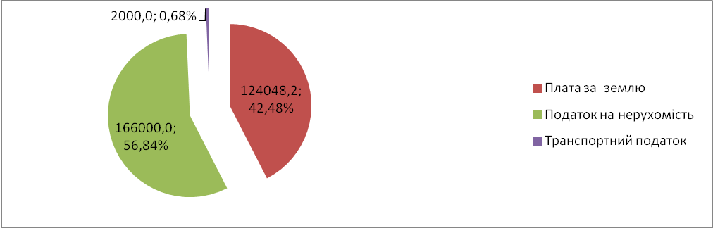

Зокрема, в прогнозних розрахунках плати за землю враховано її надходження на протязі 2024-го року (в середньому – біля 9,2 млн.грн в місяць), застосування нової нормативно - грошової оцінки земель, що є потенційним фактором зростання, незмінність ставок та переліку пільг, наданих міською радою, сума яких по земельному податку орієнтовно складає біля 12,0 млн.грн.
Найбільшими платниками плати за землю в частині юридичних осіб у 2024 році були ПАТ «Українська залізниця», КП «Тернопільводоканал», ВАТ «Тернопільобленерго», ТОВ «Дивосад», ПАТ «Укрнафта», ПП «Інвест - родина», ПП «Креатор - Буд», ПП «Продекспорт», ТОВ «Тернопільбуд» , ТОВ «Авакс-Проф» та ін.

Негативно впливають на надходження плати за землю такі фактори, як погіршення платоспроможності платників, податковий борг (який з початку 2024-го року зріс з 44,5 до 47,3 млн.грн станом на 01.11.2024р.), та інші фактори.
Відтак, плата за землю на 2025 рік планується в сумі 124 048,2 тис.грн, що на 14,9 % більше за очікуваний факт 2024р.

Діаграма 8
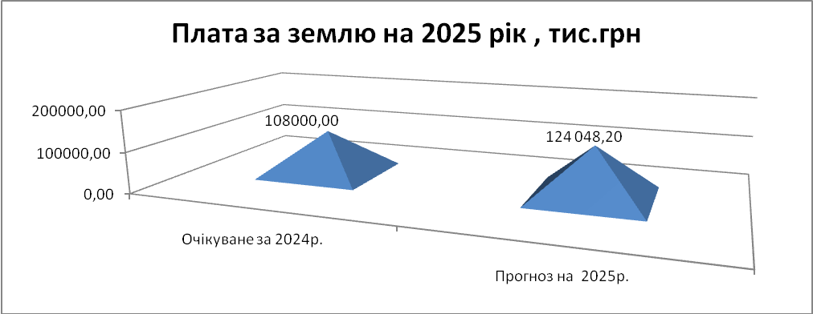

Податок на нерухоме майно, відмінне від земельної ділянки, обраховано беручи до уваги ріст мінімальної заробітної плати на початок року на 12,7 відсотків ( з 7100,00 грн у 2024р. до 8000,00 грн у 2025р.) для юридичних осіб та на 6,0 відсотків ( з 6700,00 грн у 2023р. до 7100,00 грн у 2024р.) для фізичних осіб, а також розміри ставок, зазначені у базовому рішенні (для об»єктів житлової нерухомості, основна ставка - 1% від мінімальної зарплати, для нежитлової - ставки диференційовані, виходячи із зон та видів нерухомості, від 0,5 до 1,5%).
Взято до уваги динаміку податкового боргу поточного року, який збільшився з 42,5 до 88,3 млн. грн на 01.11.2024р. (насамперед, в частині фізичних осіб – власників об»єктів житлової нерухомості).
Найбільшими платниками податку на нерухомість у 2024 році були ПАТ «Українська залізниця», ТОВ "ТД ТРЗ "Оріон", ТОВ "Теркурій -2", ТОВ «Наразі», ТОВ "Нічлава інвест", ТОВ "Епіцентр Н", Приватне підприємство "Креатор-Буд" та ін.
Від юридичних осіб очікується одержати 71000,0 тис.грн зазначеного податку, від фізичних осіб – 95 000,00 тис.грн, разом – 166 000,0 тис.грн, що на 7,1 відсотки перевищує очікуваний факт 2024р.
Діаграма 9

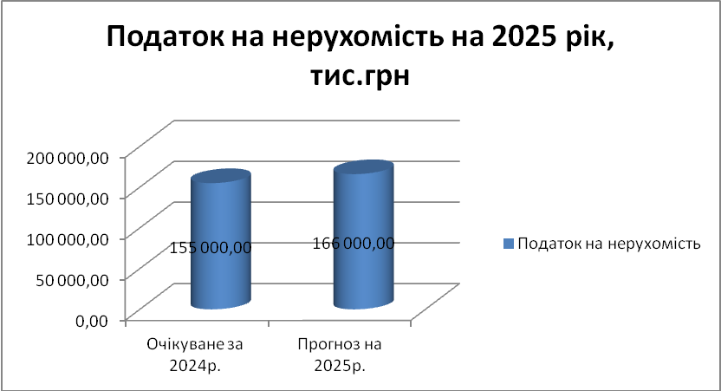

Позитивну динаміку податку на нерухомість за останні роки відображає наступний графік 2 :

Графік 2 ( тис.грн )

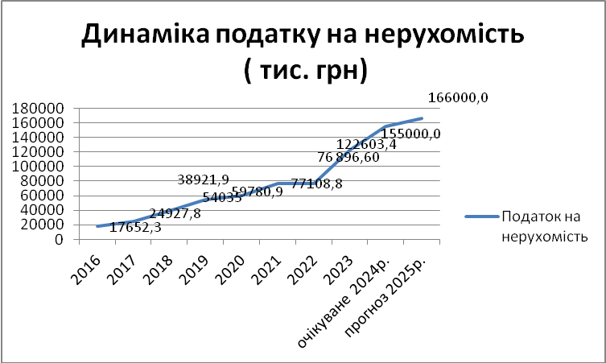

Транспортний податок або податок на «розкішні автомобілі» обраховано виходячи із фіксованої ставки, визначеної Податковим кодексом України - 25 000 грн на рік.
Платниками податку є фізичні та юридичні особи, які мають зареєстровані в Україні власні легкові автомобілі, з року випуску яких минуло не більше 5 років (включно) та середньоринкова вартість яких становить понад 375 розмірів мінімальної заробітної плати на 1 січня податкового (звітного) року. Оскільки мінімальну заробітну плату з 1 січня 2025 року встановлено на рівні 8000 грн, середня ринкова вартість легкового автомобіля складе 3 000,0 тис.грн. Збільшення порогу вартості може призвести до скорочення кількості моделей легкових автомобілів, які підлягають оподаткуванню. В той же час, за 10 місяців 2024р. спостерігається збільшення кількості платників-фізичних осіб порівняно з відповідним періодом минулого року ( з 20-ти до 51-го).
Враховуючи вищезазначені фактори та прогнозний показник ГУ ДПС, на 2025 рік транспортний податок прогнозується в сумі 2 000,0 тис.грн, що на 5,3 відсотків більше, ніж очікувані поступлення 2024 року.
Динаміку транспортного податку у розрізі років демонструє наступна діаграма :

Діаграма10

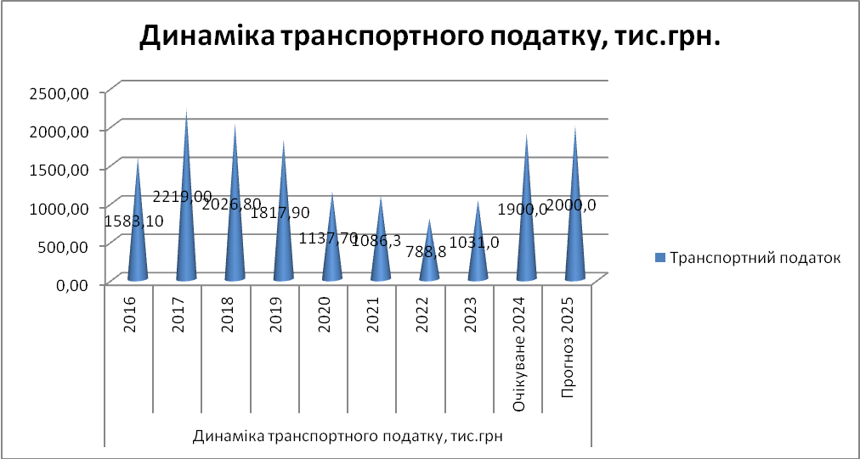

Єдиний податок становить близько 65,5 відсотків від загального обсягу місцевих податків і зборів.
За останніми даними, має місце збільшення кількості платників єдиного податку порівняно з відповідним періодом минулого року, зокрема : другої групи з 5115 до 5409 осіб, третьої групи – з 6060 до 6515 осіб. Близько 80,0 відсотків поступлень єдиного податку забезпечують СГД - фізичні особи, насамперед – третьої групи.
На 2025 рік єдиний податок запланований з урахуванням показників ГУ ДПС, враховуючи незмінність прожиткового мінімуму для працездатних осіб на початок року, росту мінімальної зарплати на початок року (на 12,7 %), а також очікуваного зростання обсягу виручки від реалізації товарів та послуг – щодо платників третьої групи (в середньому на 9,7 відсотки).
Сума єдиного податку на наступний рік складе 567 000,0 тис.грн, в т.ч., з фізичних осіб – 465 000,0 тис.грн, з юридичних осіб – 100 500,0 тис.грн та із сільськогосподарських товаровиробників - 1500,0 тис.грн ( 4 група). Це на 5,0 відсотків перевищує очікуваний факт 2024-го року.
Зростаючі надходження єдиного податку за останні роки демонструє наступна діаграма :

Діаграма 11
тис.грн

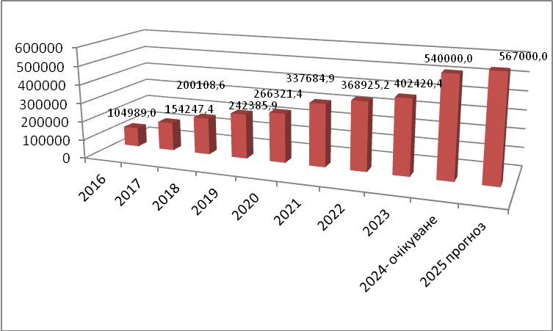

Сума місцевих зборів на 2025 рік складе 6 000,0 тис.грн, зокрема:

- туристичного збору – 1 000,0 тис.грн, який на сьогодні сплачують біля 48 платників, з яких - 5 юридичних осіб;
- збору за місця для паркування транспортних засобів – 5 000,0 тис.грн, який визначається враховуючи площу земельної ділянки, відведеної для здійснення паркування, незмінної ставки - 0,02 % від мінімальної зарплати на початок року та кількості днів паркування. На сьогодні збір сплачують 5 суб»єктів господарювання – юридичних осіб та 2 фізичні особи – СПД.

4. За останні роки стабільним податковим надходженням до бюджету громади є акцизний податок з роздрібного продажу підакцизних товарів ( КБК 14040000).

Його складовими є :
- акцизний податок з реалізації виробниками та/або імпортерами, у тому числі в роздрібній торгівлі тютюнових виробів, тютюну та промислових замінників тютюну, рідин, що використовуються в електронних сигаретах (КБК 14040100), який сплачується на етапі виробництва та імпорту;
- акцизний податок з реалізації суб'єктами господарювання роздрібної торгівлі підакцизних товарів (крім тих, що оподатковуються згідно з підпунктом 213.1.14 пункту 213.1 статті 213 Податкового кодексу України), тобто з роздрібної торгівлі алкоголю (КБК 14040200), який сплачується безпосередньо тими суб»єктами господарювання, які здійснюють роздрібну торгівлю.
Так, за КБК 14040100 на 2025 рік приймається показник - 105 000,0 тис. грн, що перевищує очікуваний факт 2024р. на 5,0 відсотки.
За КБК 14040200 приймається показник 71 000,0 тис. грн, що більше на 10,9 відсотків за очікуваний факт поточного року ( що загалом відповідає приросту індексу споживчих цін до попереднього року).
Загальна сума акцизного податку із роздрібного продажу підакцизних товарів становитиме 176 000,00 тис.грн.

Динаміку надходжень акцизного податку з роздрібного продажу підакцизних товарів (алкоголь, тютюн) за останні роки в цілому відображено в наступній діаграмі:

Діаграма 12
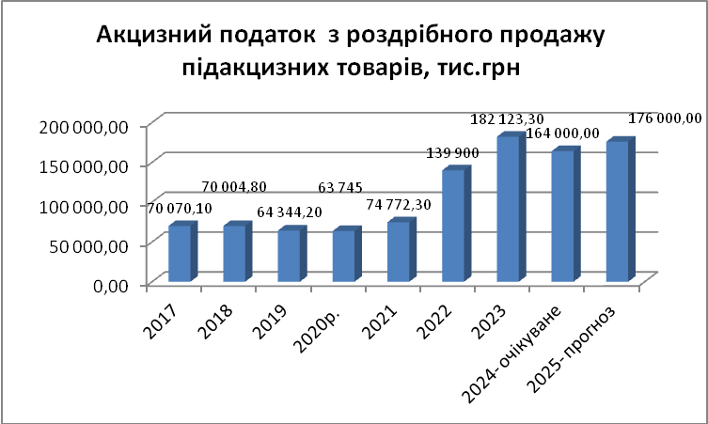

5. У 2025 році до бюджету громади продовжуватимуть надходити відрахування акцизного податку з ввезеного в Україну та виробленого в Україні пального (КБК 14021900 та 14031900).
При їх прогнозуванні враховано незмінність частки відрахувань з державного до місцевих бюджетів (13,44%), а також заплановане зростання акцизу на пальне у 2025 році.
Сума відрахувань акцизу з пального на 2025 рік складе в цілому 117 600,0 тис.грн, в т.ч.:
- за кодом 14021900 ( акцизний податок з виробленого пального) – 16 000,0 тис.грн,
- за кодом 14031900 ( акцизний податок з ввезеного пального) - 101 600,0 тис.грн.
Динаміку надходжень відрахувань акцизного податку з пального з 2017 року та показник на 2025 рік демонструє наступний графік :

Графік 3
тис.грн.
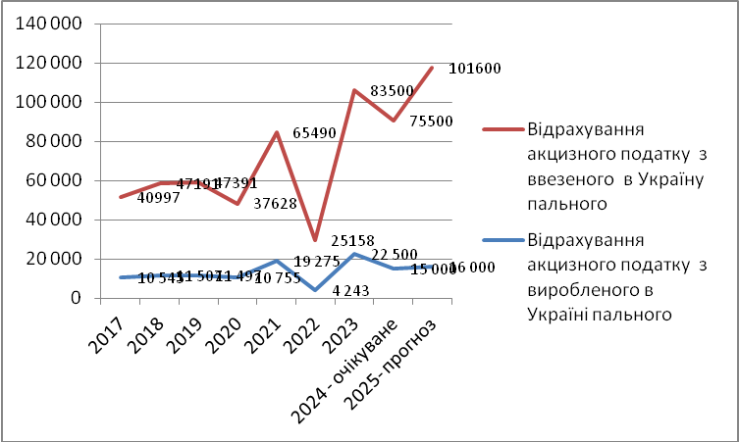
6. Надходження від орендної плати за користування цілісним майновим комплексом та іншим майном, що у комунальній власності ( КБК 22080400)

Беручи до уваги розрахунки управління обліку та контролю за використанням комунального майна, на яке покладено справляння даного платежу, орендна плата за користування цілісним майновим комплексом та іншим майном, що у комунальній власності на 2025 р. запланована в сумі 10 200,0 тис. грн.

7. Державне мито

Показник державного мита розраховано виходячи з фактичних поступлень за останні роки, основну частку надходжень якого ( біля 83,0 відсотків) становить мито, пов»язане із розглядом та оформленням документів, у тому числі, на спадщину і дарування (за КБК 22090100).
Держмито в цілому заплановане в сумі 1 000,0 тис.грн, що на 11,1 відсотків більше очікуваного факту 2024 року.

8. Плата за надання інших адміністративних послуг ( КБК 22012500)

Плата за надання інших адміністративних послуг належить до неподаткових надходжень і справляється різними державними відомствами, установами, а також структурними підрозділами міської ради (Державна міграційна служба, Держгеокадастр, Державна інспекція архітектури та містобудування, управління Державної реєстрації міської ради, Міністерство внутрішніх справ, тощо).
Основним платником, який забезпечує близько 80,0 відсотків поступлень, залишається Державна міграційна служба України, яка справляє адмінпослуги, у тому числі, за виготовлення українських та закордонних паспортів громадян України.
Враховуючи прогнозні суми та динаміку надходжень, на 2025 рік показник по даному платежу становитиме 15 500,0 тис.грн, що на 3,3 відсотки більше за очікуваний факт поточного року.

9. Частина чистого прибутку комунальних унітарних підприємств (КБК 21010301)

В січні – жовтні 2024 року частину чистого прибутку сплатили 16 комунальних підприємств.
При прогнозуванні даного платежу враховано дані підприємств – платників та ГУ ДПС у Тернопільській області, внаслідок чого частина чистого прибутку планується в сумі 2100,0 тис.грн, тобто на рівні очікуваного факту 2024р.

10. Адміністративні збори.

Бюджет громади наповнюють інші неподаткові надходження – адміністративні збори, обсяг яких напряму залежить від кількості виконаних дій та наданих адміністративних послуг.
Це адміністративний збір за державну реєстрацію речових прав на нерухоме майно та їх обтяжень, за проведення державної реєстрації юридичних осіб, фізичних осіб - підприємців та громадських формувань, плата за скорочення термінів надання послуг у сфері державної реєстрації речових прав на нерухоме майно та їх обтяжень і державної реєстрації юридичних осіб, фізичних осіб - підприємців та громадських формувань, а також плата за надання інших платних послуг, пов’язаних з такою державною реєстрацією.
Планові показники на 2025р. по зазначених платежах обраховано виходячи з фактичних поступлень поточного року та беручи до уваги незмінність розміру прожиткового мінімуму для працездатних осіб, який виступає базою для їх обчислення.
Зокрема, у 2025 році очікуємо надходження адміністративних зборів:

- за реєстрацію юридичних осіб та фізичних осіб – підприємців ( КБК 22010300) – 1 000,0 тис. грн;
- за реєстрацію речових прав на нерухоме майно та їх обтяжень ( КБК 22012600) – 800,0 тис. грн;
- за скорочення термінів надання послуг у сфері державної реєстрації речових прав на нерухоме майно та їх обтяжень і державної реєстрації юридичних осіб, фізичних осіб - підприємців та громадських формувань ( КБК 22012900) – 50,0 тис. грн.

11. Адмінштрафи та інші санкції (КБК 21081100)

Сума адміністративних штрафів та інших санкцій на 2025 рік становитиме 12 000,0 тис.грн, яка розрахована виходячи з очікуваного факту 2024 року (11 000,0 тис.грн) та прогнозу управління муніципальної інспекції, що забезпечує переважну частку цих надходжень до бюджету громади (штрафи, нараховані за порушення правил паркування автотранспортних засобів).

12. Рентні платежі

Бюджет громади наповнюють рентні платежі, що заплановані на наступний рік виходячи з динаміки їх поступлень.
Це рентна плата за спеціальне використання лісових ресурсів в частині деревини, заготовленої в порядку рубок головного користування (КБК 13010100) – 14,0 тис.грн (частка зарахування до бюджету громади – 37%), рентна плата за спеціальне використання лісових ресурсів ( КБК 13010200) – 86,0 тис.грн ( зараховується у повному обсязі), рентна плата за користування надрами за видобування корисних копалин загальнодержавного значення ( КБК 13030100) - 120,0 тис.грн (частка зарахування до бюджету громади – 30%).

13. Інші надходження

До проєкту дохідної частини бюджету включені також:

- адміністративні штрафи за порушення законодавства в сфері виробництва та обігу алкоголю і тютюну (КБК 21081500) – 1600,0 тис.грн, виходячи з фактичних надходжень 2024р.;
- відрахування адміністративних штрафів за адміністративні правопорушення у сфері забезпечення безпеки дорожнього руху, зафіксовані в автоматичному режимі (КБК 21081800) - в сумі 400,0 тис. грн виходячи із динаміки надходжень поточного року;
- плата за встановлення земельного сервітуту (КБК 21081700) – 4500,0 тис.грн, обрахована виходячи з динаміки надходжень та прогнозу відділу земельних ресурсів;
- інші надходження (за КБК 21080500 та 24060300) – відповідно 500,0 тис.грн та 1700,0 тис.грн. Зокрема, за КБК 24060300 «Інші надходження» заплановано кошти від стягнення коштів згідно виконавчих листів Державної виконавчої служби, відшкодування коштів за лікування потерпілих внаслідок злочину, плати за видані довідки від громадян, перерахування надмірно виплачених сум та інші.
За КБК 21080500 «Інші надходження» в основному надходять суми, сплачені установами за наслідками перевірок та ревізій. Надходження прогнозуються виходячи із стану їх поступлень та беручи до уваги особливості контрольно - перевірочної діяльності у період воєнного стану;
- плата за ліцензії на впровадження діяльності азартних ігор у залах гральних автоматів - 2 250,0 тис. грн за (КБК 220204000), яка вперше надійшла у травні 2024 року.

Доходи спеціального фонду:

Обсяг доходів спеціального фонду на 2025 рік заплановано в сумі 114 590,0 тис. грн, з яких доходи бюджету розвитку – 10 000,1 тис.грн.
Спеціальний фонд сформували:
- власні надходження бюджетних установ (КБК 25000000) – 94 869,1 тис.грн (виходячи з даних головних розпорядників коштів);
- грошові стягнення за шкоду, заподіяну порушенням законодавства про охорону навколишнього природного середовища (КБК 24062100) – 200,0 тис.грн ( виходячи з даних екологічної інспекції та очікуваного факту 2024р.)
- цільовий фонд соціально-економічного розвитку громади (КБК 50110000) – 8500,0 тис.грн, який запланований виходячи з факту поточного року, даних управління стратегічного розвитку міської ради, як основного платника коштів за розміщення реклами. Крім того, його надходження складаються з плати за знесені зелені насадження, внесків на облаштування місць поховання, добровільних внесків на розвиток громади, тощо;
- екологічний податок ( КБК 19010000) – 1020,8 тис.грн, виходячи з прогнозу ГУ ДПС, Податок зараховується в розмірі 25-ти відсотків із загальних надходжень до місцевих бюджетів та формується за рахунок поступлень: за викиди забруднюючих речовин в атмосферне повітря стаціонарними джерелами забруднення, від скидів забруднюючих речовин безпосередньо у водні об'єкти, від розміщення відходів у спеціально відведених для цього місцях чи на об'єктах, крім розміщення окремих видів відходів як вторинної сировини.
До доходів бюджету розвитку, як складової спеціального фонду, включено:
- надходження від відчуження майна, що знаходиться у комунальній власності (КБК 31030000) – 3 000,0 тис.грн ( заплановано за даними управління комунального майна);
- надходження від продажу земельних ділянок несільськогосподарського призначення (КБК 33010000) – 5000,0 тис. грн ( обраховано за даними відділу земельних ресурсів);
- кошти пайової участі у розвитку інфраструктури населеного пункту (КБК 24170000) – 2000,0 тис.грн (надійдуть внаслідок погашення заборгованості минулих років та обраховані відділом квартирного обліку та нерухомості міської ради).
- кошти плати за гарантії, надані міською радою (КБК 24110700) – 112,0 грн (виходячи із договорів про гарантійне обслуговування, укладених між фінансовим управлінням та комунальними підприємствами - одержувачами кредитів).
Структура дохідної частини бюджету розвитку спеціального фонду у 2025 році характеризується наступним (тис.грн) :
Діаграма 14
Структура доходів бюджету розвитку на 2025 рік ( тис. грн)
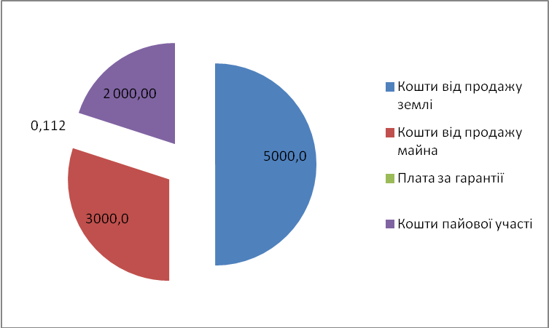

Як демонструє діаграма, основною складовою доходів бюджету розвитку стануть кошти від приватизації землі та майна.

Видаткова частина бюджету

Бюджет Тернопільської міської територіальної громади на 2025 рік та розрахунки його показників здійснено відповідно до вимог Бюджетного кодексу України, інших нормативно-правових актів, розрахункових показників Міністерства фінансів України, ряду інших параметрів (прожитковий мінімум, мінімальна заробітна плата, прогнозний індекс зростання споживчих цін, коефіцієнт підвищення вартості енергоносіїв тощо), а також окремих положень Закону України «Про Державний бюджет України на 2025 рік». Керуючись частиною 1 статті 20 та статтею 18 прикінцевих та перехідних положень Бюджетного кодексу України при формуванні бюджету застосовано програмно-цільовий метод бюджетування. При складанні розрахунків враховано розміри державних соціальних гарантій.
Соціальні стандарти на 2025 рік:
-прогнозний розмір мінімальної заробітної плати з 01.01.2025 року становить 8 000 грн.;
-прогнозний посадовий оклад працівника І тарифного розряду Єдиної тарифної сітки з 01.01.2025 року – 3 195 грн.;
-прожитковий мінімум на одну особу в розрахунку на місяць з 01.01.2025 року становитиме 2 920 грн., а для таких основних соціальних і демографічних груп населення:
дітей віком до 6 років – 2 563 грн;
дітей віком від 6 до 18 років – 3 196 грн;
працездатних осіб – 3 028 грн;
осіб, які втратили працездатність, – 2 361 гривні.

Видатки бюджету Тернопільської міської територіальної громади на 2025 рік заплановані в сумі 4 655 214,3 тис.грн., у тому числі обсяг видатків загального фонду бюджету – 2 847 252,1 тис. грн. та видатків спеціального фонду – 1 807 962,2 тис. грн. , з них бюджет розвитку - 1 703 372,3 тис.грн.
В цілому на виплату заробітної плати з нарахуваннями працівникам бюджетної сфери планується направити - 1 132 804,3 тис.грн., на оплату енергоносіїв - 228 206,7 тис.грн. Планування видатків на енергоносії проводилося виходячи з натуральних показників споживання та відповідно до діючих тарифів.
Запозичення за рахунок місцевого бюджету складають 1 391 206,1 тис.грн.
Резервний фонд планується затвердити в сумі 7 885,2 тис.грн.
На Програму «Доступне житло» (молодіжне кредитування) передбачено - 1100,0 тис.грн.
На Програму «Обороноздатністьт» на 2025 рік передбачено кошти в сумі 125 409,8тис.грн.
На запозичення гарантійних зобов»язань за позичальників, що отримали кредити під місцеві гарантії - 50 000,1 тис.грн.

На утримання установ освіти

Однією з важливих галузей громади є освіта. Мережа галузі «Освіта» нараховує 89 (вісімдесят дев»ять ) бюджетних установ, з них:
-36 закладів дошкільної освіти;
-41 заклад загальної середньої освіти, з яких:
*22 заклади І-Ш ступенів;
*4 гімназій;
*4 ліцеї;
*1 колегіум;
*4 навчально-виховні комплекси у складі закладів І-Ш ступенів;
*5 початкових шкіл;
*1 спеціальна школа;
-1 міжшкільний ресурсний центр.
-4 заклади позашкільної освіти;
-6 закладів професійно–технічної освіти;
-1 фаховий заклад передвищої освіти ( Галицький фаховий коледж).
В загальноосвітніх навчальних закладах функціонує 1068 класів в яких навчається 29 522 учнів. У закладах загальної середньої освіти затверджено 176 (сто сімдесят шість) груп продовженого дня.
На утримання галузі освіта пропонується передбачити кошти в сумі 1 163 783,2тис.грн., з них за рахунок коштів бюджету громади загального фонду - 1069 446,7тис.грн., за рахунок коштів спеціального фонду – 94 336,5тис.грн. (з них кошти бюджету розвитку - 20 000,0тис.грн., кошти власних надходжень - 74 336,5 тис.грн.).
Із запланованих сум видатки на заробітну плату з нарахуваннями складають – 678 655,5 тис.грн. та на оплату енергоносіїв - 194 051,8 тис.грн.
Видатки на оздоровлення та відпочинок дітей складають - 1 500,0 тис.грн.
Кошти бюджету розвитку планується спрямувати на капітальні видатки дошкільних закладів - 6 700,0тис.грн., загальноосвітніх навчальних закладів - 12 000,0 тис.грн. , спеціальної школи – 200,0 тис.грн., позашкільних закладів - 500,0 тис.грн., фахового закладу передвищої освіти ( Галицький фаховий коледж). – 600,0 тис.грн.

На утримання закладів охорони здоров»я

На утримання закладів охорони здоров"я у 2025 році пропонується направити кошти за рахунок бюджету громади в сумі 138 175,9тис.грн., з них по загальному фонду - 129 772,8 тис.грн. та по спеціальному фонду за рахунок бюджету розвитку - 8403,1тис.грн.
Кошти загального фонду бюджету спрямовуються:
-на Програму «Здоров»я громади» в сумі 122 363,0 тис.грн., а саме:
*на підтримку стоматології (дитячої та дорослої) - 8 130,0 тис.грн.;
*на оплату за спожиті енергоносії лікувальних закладів - 72 716,1 тис.грн.;
*на пільгові пенсії - 1 234,5 тис.грн.;
*на поточні ремонти - 1 820,0 тис.грн.;
*на інші видатки (зубопротезування, пільгове харчування та медикаменти, медогляди, профогляди, тощо) - 38 462,4 тис.грн. ,
- на Програму «Обороноздатність» на 2025 рік в сумі 7 409,8 тис.грн., а саме:
*Медикаментозне забезпечення УБД - 1 604,8 тис.грн.;
*Ендопротезування УБД - 628,0 тис.грн.;
*Зубопротезування УБД - 3 307,0 тис.грн.;
*Виїзна стоматологічна допомога в зоні бойових дій - 1 870,0 тис.грн.
Кошти спеціального фонду за рахунок бюджету розвитку в сумі 8 403,1тис.грн. спрямовані на придбання обладнання, проведення капітальних ремонтних робіт лікувальних закладів та будівництво.

На утримання установ соціального захисту та соціального забезпечення

На утримання установ соціального захисту та соціального забезпечення Тернопільської міської територіальної громади на 2025 рік планується направити кошти в сумі 277 889,2 тис.грн.
В складі соціального захисту знаходиться 5 установи ( територіальний центр соціального обслуговування, центр соціальної реабілітації дітей-інвалідів, ДЮПЦ «Пласт», центр соціальних служб для сім»ї, дітей та молоді, центр ветеранів та родин Героїв України) на які передбачено кошти в сумі 54 805,7 тис.грн.
Так, на утримання територіального центру соціального обслуговування передбачаються видатки в сумі 35 279,4тис.грн, з них по загальному фонду - 24 809,4 тис.грн. з яких на заробітну плату з нарахуваннями спрямовано - 19 515,1тис.грн., на енергоносії - 1 462,4тис.грн. та на Програму «Турбота» на 2025 – 2027 роки - 1 500,0 тис.грн. (на безкоштовне харчування соціально незахищених громадян в благодійній їдальні) і по спеціальному фонду - 10 470,0тис.грн. в тому числі бюджет розвитку - 370,0 тис.грн.
На утримання центру соціальної реабілітації дітей - інвалідів направлено - 5 247,1 тис. грн., з них заробітна плата з нарахуваннями – 4 341,6 тис. грн., енергоносії - 104,4 тис.грн.
На утримання центру ветеранів та родин Героїв України передбачаються кошти в сумі 4 350,4 тис.грн. з них по загальному фонді - 3750,4 тис.грн., з яких на оплату праці з нарохуваннями - 2 187,9 тис.грн., на оплату енергоносіїв 1,5 тис.грн. та по спеціальному фонду по бюджету розвитку - 600,0 тис.грн. на придбання основних засобів довгострокового користування.
На утримання ДЮЦ «Пласт» направлено - 2 831,2тис.грн., з них на заробітну плату з нарахуваннями – 1 918,8тис.грн. на енергоносії -455,1 тис.грн.
На утримання та забезпечення діяльності центрів соціальних служб для сім»ї, дітей та молоді направлено - 7 097,6 тис.грн., з них на заробітну плату з нарахуваннями - 5 710,7тис.грн. на енергоносії - 389,4 тис.грн.
На програми і заходи молодіжної політики передбачені кошти в сумі 2 113,5 тис. грн.
На фінансову підтримку КП «Довженка» (на укриття) передбачаються кошти в сумі 400,0тис.грн.
В управлінні соціальної політики затверджена Програма «Турбота», яка фінансується за рахунок коштів бюджету громади.
Так, на реалізацію даної Програми передбачено кошти в сумі 30 580,0 тис.грн. з них на :
*фінансову підтримку громадських об»єднань, ТМО Товариства Червоного Хреста - 400,0 тис.грн.;
*надання соціальних послуг з використанням механізму соціального замовлення - 1 500,0 тис.грн.;
*відшкодування витрат ТБФ «Карітас», пов»язаних з перевезенням осіб з інвалідністю - 400,0 тис.грн.;
*надання одноразової грошової допомоги та адресної грошової допомоги для часткової компенсації витрат на оплату ж/к послуг - 12 100,0 тис.грн.;
*надання на безоплатній основі продуктових наборів та індивідуальних засобів особистої гігієни особам, які перебувають у складних життєвих обставинах - 10 000,0тис.грн.;
*надання щомісячної доплати до пенсій особам, на яких поширюється статус ветеранів ОУН-УПА(в розмірі 3,0 тис.грн.) - 330,0тис.грн. ;
*компенсацію фізичним особам, що надають соціальні послуги з догляду - 4 000,0 тис. грн.;
*придбання путівок на санаторно – курортне лікування ветеранів війни - 1500,0 тис.грн.;
*відшкодування витрат ТФАТ «Укртелеком» за надання телекомунікаційних послуг пільговим категоріям громадян - 350,0 тис.грн.

Крім того, передбачені кошти і на інші Програми в сумі - 500,0 тис.грн. а саме на:
*Програму розвитку пасажирського транспорту в м.Тернополі - 400,0 тис.грн.;
*Програму виконання рішень про стягнення коштів на 2024 – 2025 роки по КПКВ «Інші заходи, пов»язані з економічною діяльністю» - 100,0 тис.грн.

Передбачаються кошти на виконання Програми «Обороноздатність» на 2025 рік в сумі 60 000,0тис.грн., з них на:
*надання грошової компенсації для часткового відшкодування суми початкового внеску по іпотечних кредитах через єОселя - 15 000,0 тис.грн.;
*одноразова грошова допомога військовослужбовцям Тернопільської територіальної громади на забезпечення спорядженням та технічними засобами в розмірі 10,0 тис.грн. - 25 000,0 тис.грн.;
*надання щомісячної грошової допомоги членам сімей загиблих ( померлих) та пропалих безвісти Захисників та Захисниць УЦкраїни (в розмірі 1,0 тис.грн.) - 9 000,0 тис.грн.;
*виплата грошової компенсації за земельні ділянки учасникам АТО - 3 000,0 тис.грн.;
*надання щомісячної грошової допомоги в розмірі 3,0 тис.грн. військовослужбовцям, які мають статус особи з інвалідністю І чи П групи внаслідок війни - 4 000,0 тис.грн.;
*одноразова грошова допомога військовослужбовцям Тернопільської територіальної громади на лікування (реабілітацію) в розмірі 10,0 тис.грн. - 4 000,0 тис.грн.
Передбачаються кошти на «Програму розвитку пасажирського транспорту на 2024 – 2026 роки» на компенсаційні виплати за пільговий проїзд окремим категоріям громадян в сумі 127 000,0 тис.грн., з них на:
*компенсаційні виплати на пільговий проїзд автомобільним транспортом окремим категоріям громадян - 88 000,0 тис.грн.;
*компенсаційні виплати на пільговий проїзд електротранспортом окремим категоріям громадян - 38 000,0 тис.грн.;
*компенсаційні виплати за пільговий проїзд окремим категоріям громадян на залізничному транспорті - 1 000,0 тис.грн.;
На оздоровлення дітей в літній період – 320,0 тис .грн.
На громадські роботи - 485,0 тис.грн.
На витрати пов»язані з наданням та обслуговуванням пільгових довгострокових кредитів, наданих громадянам на будівництво та придбання житла - 66,0тис.грн.
На іншу діяльність щодо забезпечення житлом громадян - 199,0 тис.грн.
На надання пільгових довгострокових кредитів молодим сім»ям та одиноким молодим громадянам на будівництво/придбання житла - 1 100,0 тис.грн.
На інші заходи у сфері соціального захисту і соціального забезпечення - 320,0 тис.грн.

На утримання закладів культури

З метою збереження культурного надбання та духовного потенціалу української нації у бюджеті громади на 2025 рік передбачено видатки на утримання установ культури складають 110 819,4 тис .грн., з них за рахунок коштів бюджету громади загального фонду - 103 157,5тис.грн., за рахунок коштів спеціального фонду – 7 661,9тис.грн. (з них кошти бюджету розвитку - 1 760,0тис.грн., кошти власних надходжень - 5401,9 тис.грн.).
Із запланованих сум видатки на заробітну плату з нарахуваннями складають – 88 853,0 тис.грн. та на оплату енергоносіїв - 9 637,9 тис.грн.
На утримання спеціалізованих шкіл естетичного виховання направлено - 59990,8 тис.грн., з них на заробітну плату з нарахуванням - 53 691,0 тис.грн. на оплату енергоносіїв - 3 279,4 тис.грн.
На забезпечення діяльності бібліотек направлено – 17 819,3 тис.грн., з них на заробітну плату з нарахуваннями - 12 774,7 тис.грн., на оплату енергоносіїв - 2215,8 тис.грн.
На забезпечення діяльності палаців і будинків культури, клубів, центрів дозвілля та інших клубних закладів направлено - 25 910,2 тис.грн., з них на заробітну плату з нарахуваннями - 19 244,3 тис.грн. на оплату енергоносіїв - 4027,1 тис.грн.
На забезпечення діяльності інших закладів в галузі культури і мистецтва (централізована бухгалтерія по культурі) направлено кошти в сумі 3 559,1 тис.грн., з них на заробітну плату з нарахуваннями - 3142,0 тис.грн., на оплату енергоносіїв - 115,6 тис.грн.
На проведення заходів по культурі спрямовано - 2 840,0тис. грн.
На проведення капітальних ремонтних робіт закладів культури, придбання музичних інструментів, придбання портативної зарядної станції та поповнення бібліотечного фонду за рахунок коштів бюджету розвитку пропонується спрямувати кошти в сумі 1 760,0 тис.грн.

На утримання установ фізичної культури і спорту

На утримання фізичної культури і спорту в бюджеті громади на 2025 рік планується передбачити видатки в сумі 104 850,3 тис. грн., з них за рахунок коштів бюджету громади загального фонду - 95 893,6тис.грн., за рахунок коштів спеціального фонду – 8 726,7тис.грн. (з них кошти бюджету розвитку - 3 696,0тис.грн., кошти власних надходжень - 5 030,7 тис.грн.).
Із запланованих сум видатки на заробітну плату з нарахуваннями складають – 66 197,8 тис.грн. та на оплату енергоносіїв - 14 377,0 тис.грн.
На утримання дитячо-юнацьких спортивних шкіл передбачаються кошти в сумі 90409,5 тис. грн., з них: на заробітну плату з нарахуваннями – 61 965,1 тис. грн., на оплату енергоносіїв- 14 141,4 тис. грн..
На проведення навчально-тренувальних зборів і змагань з олімпійських та неолімпійських видів спорту – 3 650,0 тис. грн.
На виплату стипендій провідним спортсменам міста – 1 920,0тис.грн.
На утримання центру фізичного розвитку « Спорт для всіх» передбачені кошти в сумі 6 108,3тис.грн., з них на заробітну плату з нарахуваннями – 4 232,7 тис.грн., на енергоносії- 235,6 тис.грн.
На утримання та фінансову підтримку спортивних споруд направлено коштів в сумі 1 642,5 тис.грн.
На заходи зі спорту осіб з інвалідністю направлено кошти в сумі 120,0 тис.грн.
На виконання Програми розвитку фізичної культури і спорту на 2025 - 2027 роки передбачено кошти в сумі 1 000,0 тис.грн по КПКВК «Проектування, реставрація та охорона пам»яток культурної спадщини» для КДЮСШ з греко – римської боротьби на реставрацію фасадів з підсиленням фундаментів та зміцнення мурування стін будівлі Старого Замку 1540-1548р.р., пам»ятки архітектури національного значення.

На утримання житлово-комунального господарства

Важливою галуззю громади є житлово-комунальне господарство, від діяльності якого залежить злагоджена робота всіх комунальних служб та надання якісних послуг мешканцям громади.
На утримання галузі передбачено 1 740 415,2 тис.грн., з них за рахунок запозичень місцевого бюджету - 1 118 956,1 тис.грн. За рахунок загального фонду - 540 868,3 тис.грн. та за рахунок спеціального фонду - 1 199 546,9 тис.грн. , з яких бюджет розвитку - 1 194 406,1 тис.грн.

На діяльність, пов’язану з експлуатацією та технічним обслуговуванням житлового фонду, передбачено – 20 000,0 тис.грн. (спеціального фонду) з них на:
*капітальний ремонт житлового фонду , згідно затвердженого титульного списку - 15 000,0тис.грн.;
*капітальний ремонт житлового фонду згідно Порядку проведення ремонтів житлового фонду на умовах співфінансування на території Тернопільської міської територіальної громади - 5 000,0 тис.грн.
На іншу діяльність, пов»язану з експлуатацією об»єктів житлово – комунального господарства передбачено коштів в сумі 721,3 тис.грн.
На забезпечення діяльності з виробництва, транспортування, постачання теплової енергії передбачено кошти - 81 000,0 тис.грн. (загальний фонд).
На забезпечення діяльності водопровідно – каналізаційного господарства передбачено кошти в сумі 20 000,0 тис.грн. (загальний фонд).

На організацію благоустрою населених пунктів бюджетом передбачено кошти в сумі – 405 647,0тис.грн. в т.ч., по загальному фонду - 400 147,0 тис.грн. та по спеціальному фонду - 5 500,0 тис.грн., з яких бюджет розвитку 5 500,0 тис.грн.:

а) По загальному фонду кошти спрямовано :
-на об»єкти благоустрою - 62 548,0 тис.грн.:
*утримання та поточний ремонт мереж зовнішнього освітлення та електроенергія для потреб зовнішнього освітлення в тому числі електроенергія - 49000,0тис.грн.;
*послуги з озеленення території та утримання зелених насаджень - 10000,0тис.грн.;
*інші об»єкти благоустрою - 3 548,0тис.грн.;
-утримання та поточний ремонт доріг - 243 999,0тис.грн.:
*утримання вулично- дорожньої мережі, міжквартальних проїздів -90000,0тис.грн.;
*поточний ремонт шляхо-мостового господарства, в т.ч.: вулиць і доріг асфальтобетонного покриття, струменевим методом та методом холодного ресайклінгу - 150 000,0тис.грн.;
*ліквідація місць розкопів на тротуарах, дворових дорогах та прибудинкових територіях, які виникли в результаті проведення аварійних ремонтів КП «Тернопільміськтеплокомуненерго» - 5 000,0тис.грн.;
*послуги з утримання та поточного ремонту технічних засобів регулювання дорожнього руху та електроенергії для потреб технічних засобів регулювання дорожнього руху світлофорів - 2 900,0тис.грн;
*встановлення, заміна, поточний ремонт і утримання колесо відбійних, перильних огорож та дорожніх знаків 2 000,0 тис.грн.;
*поточний ремонт переходів, локальних елементів об»єктів благоустрою,зупинок, пішохідних доріжок, пандусів з пониження бордюрів - 3 000,0 тис.грн.;
*утримання та обслуговування пам»ячників, малих архітектурних форм - 199,0 тис.грн.
*поточний ремонт, експлуатаційне утримання штучних споруд (мостів, шляхопроводів, водо перепускних труб, тощо) - 5 000,0тис.грн.;
*утримання системи дощової каналізації, зливної каналізації в т.ч. промивання - 4 000,0 тис.грн.;
*поточний ремонт тротуарів - 10 000,0тис.грн.;
*поточний ремонт – влаштування та заміна елементів примусового зниження швидкості та обмеження руху - 400,0 тис.грн.;
*виготовлення паспортів вулиць та виготовлення схем ОДР - 500,0 тис.грн.;
*заміна існуючого та влаштування нового турнікетного огородження та влаштування відео спостереження - 1 000,0 тис.грн.

-утримання кладовищ - 11 200,0тис.грн.;
-послуги з відлову тварин - 2 600,0 тис.грн.;
-придбання урн, лавок, прапорів, дерев, кущів та ін. - 900,0 тис.грн.;
-утримання та поточний ремонт колонок - качалок - 148,0 тис.грн.;
-утримання та поточний ремонт фонтанів та бюветів - 4 250,0 тис.грн.;
-утримання та поточний ремонт пожгідрантів та водяних рамок – 200,0 тис.грн.;
-інші видатки на висадження дерев, видалення пеньків та інші послуги - 1500,0 тис.грн.;
-поточний ремонт та утримання дитячих майданчиків на бульварах та скверах міста - 800,0 тис.грн.
-поточний ремонт прибудинкових територій та між квартальних проїздів - 42 000,0 тис.грн.
-інша діяльність в сфері житлово – комунального господарства - 39 000,0 тис.грн.

б) По спеціальному фонду спрямовано - 5 500,0 тис.грн., з них:
*капітальний ремонт та встановлення світлофорних об»єктів - 500,0 тис.грн.;
*капітальний ремонт та реконструкція об»єктів шляхо – мостового господарства, згідно затвердженого титульного списку - 5 000,0 тис.грн.
На заходи з енергозбереження передбачено – 1 127 956 1 тис.грн., з них:
-глибока термомодернізація будівель закладів освіти (запозичення) - 1 118 956,1тис.грн.;
-співфінансування проектів «Глибока термомодернізація будівель закладів освіти» (на умовах співфінансування) - 9 000,0 тис.грн.
На будівництво об"єктів житлово - комунального господарства – 5000,0тис.грн.,з них:
*на виготовлення ПКД на реконструкцію та будівництво об»єктів благоустрою, інженерних мереж та шляхо-мостового господарства - 2 000,0 тис.грн.;
*реконструкція інженерних мереж вулиці Михайла Грушевського в місті Тернополі - 3 000,0 тис.грн.;
На утримання парків у належному санітарному стані Комунальному підприємству «Об»єднання парків культури і відпочинку міста Тернополя» передбачено кошти в сумі 42 800,0 тис .грн., з них за рахунок загального фонду - 39 000,0 тис.грн. та за рахунок спеціального фонду -3 800,0 тис.грн., з них:
*на придбання зелених насаджень - 300,0 тис.грн.;
*на придбання мінітехніки і обладнання довгострокового призначення - 500,0 тис.грн.;
*на капітальний ремонт Літньої естради в парку Тараса Шевченка в м.Тернополі - 3 000,0 тис.грн.
Внески до статутного капіталу суб»єктів господарювання на забезпечення статутної діяльності в обмін на корпоративні права спеціалізованому КП «Ритуальна служба» - 32 150,0 тис.грн.

Транспортне господарство

По управлінню транспортних мереж та зв»язку планується спрямувати кошти в сумі 416 369,1 тис.грн з них за рахунок запозичення з місцевого бюджету - 272 250,0 тис.грн.

По загальному фонду кошти в сумі 87 337,1 тис.грн. спрямовуються на:
-покілометрову оплату для відшкодування перевізникам втрат від здійснення транспортної роботи - 83 000,0тис.грн.
- фінансову підтримку КП «Інтеравіа» - 4 337,1 тис.грн. з них на:
*на виконання Програми «Безпечний двір» придбання та встановлення камер відеоспостереження в кількості 100 шт. в сумі 774,5 тис.грн.;
*забезпечення доступу до мережі Інтернет камер відео спостережень - 1965,2 тис.грн.;
*заробітна плата - 949,5 тис.грн.;
*нарахування на заробітну плату - 208,9 тис.грн.;
*придбання оглядових камер відео спостереження для встановлення на транспорт - 270,0 тис.грн.;
*встановлення камер відео спостереження на транспортних розв»язках - 169,0 тис.грн.

По спеціальному фонду, за рахунок бюджету розвитку планується спрямувати кошти в сумі - 329 032,0тис.грн., з них на :
*оновлення електротранспорту міста Тернополя (запозичення) - 272 250,0 тис.грн.;
*оновлення електротранспорту міста Тернополя (на умовах співфінансування) - 49 500,0 тис.грн.

-внески до статутного капіталу на забезпечення статутної діяльності в обмін на корпоративні права по:
*КП «Тернопіль Інтеравіа» - 200,0 тис.грн.;
*КП «Тернопільелектротранс» на реконструкцію тролейбусних ліній - 5 534,0 тис.грн.;
*КП «Тернопільеклектротранс» на придбання сильфонів гнучкого корпусу тролейбуса - 1 048,0 тис.грн.;
*КП «Міськавтотранс» у м. Тернополі на покращення матеріально – технічної бази підприємства - 500,0 тис.грн.

Інші видатки бюджету

На інші видатки бюджету планується спрямувати кошти на:
*сприяння розвитку малого та середнього підприємництва - 4 060,0 тис.грн.;
*членські внески до асоціацій органів місцевого самоврядування - 855,0 тис.грн.;
*заходи із запобігання та ліквідації надзвичайних ситуацій та наслідків стихійного лиха - 4 682,0 тис.грн.;
*заходи та роботи з територіальної оборони - 30 000,0тис.грн.;
*фінансова підтримка засобів масової інформації - 199,0 тис.грн.;
*здійснення заходів із землеустрою - 4 000,0 тис.грн.;
*містобудівна документація з розроблення схем планування та забудови територій - 600,0 тис.грн.;
*реалізація інших заходів щодо соціально – економічного розвитку територій - 56 698,0тис.грн.;
*інші заходи, пов»язані з економічною діяльністю міста - 10 596,0тис.грн, у тому числі, 3 000,0 тис.грн на Програму «Обороноздатість» на 2025 рік;.;
*реверсна дотація -207 535,4 тис.грн.;
*обслуговування місцевого боргу - 25 500,0тис.грн.;
*утримання та матеріально-технічне забезпечення діяльності апаратів управлінь - 300 301,3 тис. грн.
За рахунок надходження цільового фонду в сумі 8 500,0 тис.грн., кошти спрямовуються:
*на проведення заходів - 955,0 тис.грн.;
*на виконання Програми «Міжнародного співробітництва і туризму» на 2025 – 2027 роки - 3545,0 тис.грн.;
*на проведення поточного ремонту доріг та адмінбудівлі старостинського округу - 4 000,0 тис.грн.

Інформація щодо місцевих запозичень і гарантій:

1.Місцеві запозичення
1.1 З метою фінансування інвестиційних проєктів, протягом останніх років Тернопільська міська рада залучає до бюджету кредитні ресурси шляхом здійснення місцевих запозичень.
Так, відповідно до Угоди про передачу коштів позики між Міністерством фінансів України, Міністерством розвитку громад та територій України та Тернопільською міською радою № 13010-05/197 від 11 грудня 2018 року ( надалі Угода), реалізується проєкт «Глибока термомодернізація закладів освіти м.Тернополя», загальний обсяг позики – 25 408 350,00 євро.
26.07.2021р. виходячи із поданого запиту на вибірку коштів, МФУ для м. Тернополя було вибрано перший транш кредиту в сумі 2 803,176 тис. євро, інших вибірок не було.
В 2025 році (орієнтовно в липні) можливе надходження додаткового траншу кредиту в сумі 22 605 174 євро або 1 118 956 113,00 грн ( як різниці між загальною сумою кредиту та одержаним першим траншем відповідно до умов Угоди), що вимагатиме коштів загального фонду на сплату відсотків та плати за гарантії Мінфіну ( попередньо – біля 18 000,0 тис. грн). У зв»язку із п»ятирічним пільговим періодом погашення «тіла» по даному запозиченню не відбуватиметься.
1.2 Відповідно до Угоди про передачу коштів позики між Міністерством фінансів України, Міністерством розвитку громад та територій України та Тернопільською міською радою від 13.12.2023р. №13110-05/239, укладеною з метою фінансування проекту «Оновлення електротранспорту міста Тернополя», у 2025 році прогнозується надходження коштів в сумі 5 500 000,0 євро ( орієнтовно в першому півріччі ) або 272 250 000,0 грн. (що відповідає загальному обсягу кредиту). Це вимагатиме сплати відсотків та комісій, за рахунок витрат загального фонду на обслуговування боргу в сумі близько 7500,0 тис.грн. У зв»язку із п»ятирічним пільговим періодом погашення «тіла» по даному запозиченню у 2025-му році також не відбуватиметься.
Загальні витрати на обслуговування боргу по вищезазначених місцевих запозиченнях попередньо передбачено бюджетом на наступний рік в сумі 25 500 000,00 грн, які в подальшому можуть будуть уточнені.
Відтак, місцевий ( прямий ) борг бюджету громади на 31.12.2025р. попередньо становитиме :
- по кредиту МФУ (ЄІБ) проєкт «Глибока термомодернізація установ освіти» : 25 408 350,00 євро або 1 257 713 325,00 грн ( оскільки надходження надійдуть в повному обсязі, а погашення «тіла» не відбуватиметься).
- по кредиту МФУ (ЄІБ) проєкт « Оновлення електротранспорту м. Тернополя» : 5500 000,0 євро або 272 250 000,0 грн ( оскільки надходження надійдуть в повному обсязі, а погашення «тіла» не відбуватиметься)..
Разом місцевий борг на 31.12.25р. попередньо планується в сумі 1 529 963 325,00 грн та буде уточнюватись в залежності від фактичного надходження кредитних коштів.

2.Гарантійні зобов»язання
З метою реалізації інфраструктурних проєктів, Тернопільська міська рада виступає гарантом по 2-х кредитних угодах, укладених із комунальними підприємствами міста, а саме :
- по кредитній угоді ЄБРР з КП «Тернопільміськтеплокомуненерго» від 28.09.2012р.( із змінами) - для реалізації програми приорітетних інвестицій з модернізації системи теплопостачання міста, на суму 10 000,0 тис. євро ( у т.ч. 7 000,0 тис.євро - це кошти ЄБРР, 3 000,0 тис.євро – кошти ФЧТ ЄБРР);
- по кредитній Угоді про передачу коштів позики МФУ (кошти ЄІБ) з КП «Міськавтотранс» від 26.12.2019р. - для реалізації проєкту оновлення транспорту, зокрема, придбання 15–ти одиниць низькопологових автобусів - на суму 2 000,0 тис.євро.
2.1 У 2025 році передбачено надходження коштів по кредитній угоді ЄБРР з КП «Тернопільміськтеплокомуненерго» в сумі 5 465 982,77 євро ( з яких ФЧТ ЄБРР – 3 000 000,0 євро) або 270 566 147,1 грн. а також кошти на виконання гарантійних зобов»язань (сплати «тіла» та відсотків).
2.2 Щодо місцевої гарантії у зв»язку із Угодою про передачу коштів позики МФУ (кошти ЄІБ) з КП «Тернопільміськавтотранс», то відповідно до листа КП «Міськавтотранс», сплата відсотків та тіла кредиту на 2025 рік не прогнозується у зв»язку із надходженням коштів наприкінці наступного року.
2.3 Крім того, подано пакет документів Міністерству фінансів України на погодження нової гарантії за кредитом ЄБРР, який планує залучити КП «Тернопільелектротранс» для придбання тролейбусів, на суму 10 000,00 тис. євро.
Відтак, витрати на виконання гарантійних зобов»язань в бюджеті громади на 2025 рік попередньо передбачено в сумі 50 000 112,00 грн, які в подальшому будуть уточнюватись виходячи із графіків траншів та зобов»язань, наданих вищезазначеними комунальними підприємствами, а також висновку Міністерства фінансів України.
2.4 Сума гарантованого ( або непрямого) місцевого боргу на кінець 2025 року очікується :
- за кредитом ЄБРР ( зовнішній кредит міжнародної фінансової організації) : борг на кінець 2024 року - 1 347 807,01 євро + надходження ( ЄБРР та ФЧТ ЄБРР) - 5 465 982,77.євро - погашення «тіла» - 2 725 515,9 євро = 4 088 273,88 євро або 202 369 557,06 грн.
- за кредитом МФУ ЄІБ (автобуси) (внутрішній кредит МФУ /ЄІБ) – борг на кінець 2024р. – відсутній, надходження кредиту - 100 000,0 євро або 4 950 000,0 грн, погашення кредиту не відбудеться у зв»язку із пільговим періодом (внутрішній кредит МФУ /ЄІБ), відповідно борг на кінець 2025 року – 4 950 000,0 грн
- за кредитом ЄБРР ( в разі погодження гарантії Мінфіном України): борг на кінець року - 3 000 000 євро або 148 500 000,00 грн
Разом гарантований борг на кінець 2025-го року становитиме 355 819 557,06 грн.
Загальна сума місцевого та гарантованого боргу на кінець 2025р. становитиме 1885 782 882,06 гривень.
Відповідно до ст. 18 Бюджетного кодексу України, загальний обсяг місцевого боргу та гарантованого міською територіальною громадою боргу станом на кінець бюджетного періоду не може перевищувати 200 відсотків середньорічного обсягу доходів загального фонду місцевого бюджету, які надійшли за три попередні бюджетні періоди, без урахування доходів, визначених пунктами 1, 11 частини першої статті 64, пунктом 1 частини першої статті 66 цього Кодексу ( тобто ПДФО), та міжбюджетних трансфертів.
За три попередні роки ( 2022-2023р. та очікуване 2024р.) обсяг доходів загального фонду без ПДФО та міжбюджетних трансфертів становить :
2022 рік – 764,0266 млн.грн;
2023 рік – 937,4563 млн.грн;
2024 рік ( очікуване) – 1127,445 млн.грн.
Середньорічний обсяг загального фонду – 942,98 млн.грн, 200 відсотків якого - 1885,95 млн.грн ( 1 885 951 933,33 грн)
Оскільки загальна сума місцевого та гарантованого боргу на кінець 2025р. становитиме 1885,8 млн. грн ( 1885 782 882,06 грн), вона не перевищуватиме зазначеної граничної величини.
Прим. Прогнозований курс євро у 2025 році прийнято для обрахунків в сумі 49,5 грн ( 45 грн х1,1, де 45 грн – офіційно задекларований на 2025р. МФУ курс дол. США, а 1,1 – співвідношення курсу євро до долара).

Начальник фінансового управління Віталіна АТЕНЧУК

Ірина Люта 257637
Ганна Галагіна 250993

